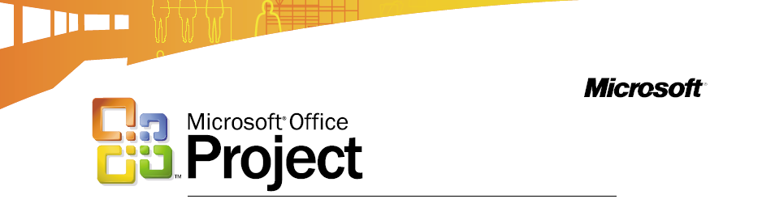
Colaboración y comunicación: Maximice la participación y coordinación
Microsoft Office Enterprise Project Management Solution (EPM)
con la solución para la administración de proyectos empresariales, EPM de Microsoft Office
No es extraño que la colaboración y la comunicación eficaces sean los requisitos más importantes para lograr el éxito de su proyecto. Los procesos claros de comunicación permiten a los miembros del equipo compartir los conocimientos de manera eficiente, trabajar en conjunto para completar sus actividades y responder con velocidad cuando los cambios son necesarios.

¿Por qué importa ahora la colaboración y la comunicación?
En el mundo de negocios actual, los equipos de proyectos se encuentran cada vez más dispersos, tanto organizacional como geográficamente. Esta distancia puede fácilmente provocar rupturas en la comunicación, dando como resultado retrasos, redundancias y pérdidas de productividad. Al mismo tiempo, aunque la información abunda en la mayoría de las organizaciones, encontrar las fuentes correctas y clasificarlas para encontrar información actual y relevante puede ser abrumador, especialmente cuando se modifican con frecuencia los datos y cuando se generan por diversas personas y lugares.

Sin un concentrador de información completo que sea de fácil acceso para todos los niveles de la organización, se pierden conocimientos valiosos del proyecto y la calidad se ve afectada. Es imprescindible tener una infraestructura en el sitio que facilite la coordinación entre los miembros del equipo, promueva la participación y proporcione un marco de trabajo para mantener la calidad mientras se minimizan los retrabajos y la duplicación.

Generar un valor de negocios a través de la Colaboración y comunicación
Implementar un sistema centralizado para contar con un flujo de información claro permite que los equipos de su proyecto tengan una mayor capacidad de respuesta de manera que puedan realizar su labor de manera más rápida y eficiente. Al crear un personal conectado, usted proporciona un ambiente que se desarrolla sobre la propiedad y responsabilidad. Así mismo, faculta a sus equipos para ofrecer un trabajo de alta calidad en los proyectos que contribuyen al balance final de su organización.

La solución Administración de proyectos empresariales de Microsoft Office
La Solución EPM de Microsoft Office ofrece la infrestrucutra y funcionalidad necesarias para facilitar la colaboración y comunicación más que nunca, en todos los niveles de su organización. Al utilizar herramientas conocidas como Internet Explorer y Microsoft® Outlook, los miembros del equipo reciben con velocidad notificaciones sobre el proyecto y ofrecen actualizaciones del progreso para mantener informados a todos los accionistas del proyecto. Así mismo, la Solución EPM se integra con facilidad a las herramientas de productividad con las que cuentan y conocen muchas organizaciones, de manera que es sencillo crear en equipo y administrar centralmente documentos relacionados con el proyecto o presentar información de Project en programas como Microsoft Office PowerPoint® y Visio®. Con la Solución EPM de Microsoft Office los equipos de su proyecto están conectados para lograr una mayor participación y productividad.

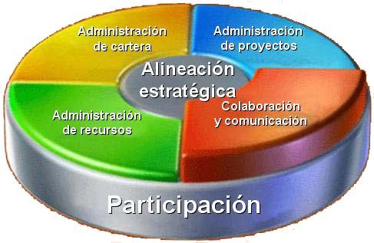

La Solución EPM de Microsoft Office puede ayudar a que su organización…
- Maximice la participación y mejore la responsabilidad de todos los accionistas del proyecto al proporcionar un acceso conveniente a información valiosa del proyecto
- Faculte a los equipos para responder de manera rápida e inteligente a las cambiantes condiciones del negocio, con base en información precisa y actual
- Incremente la eficiencia y minimice la redundancia a través de una documentación centralizada del proyecto
- Fomente la innovación y el rendimiento del proyecto al compartir las ideas y las lecciones aprendidas

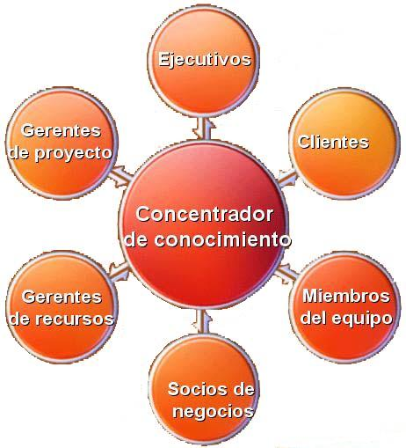
La Solución EPM de Microsoft Office EPM facilita la centralización de la información del proyecto y utiliza herramientas conocidas para agilizar el uso compartido del conocimiento en todos los niveles de su organización

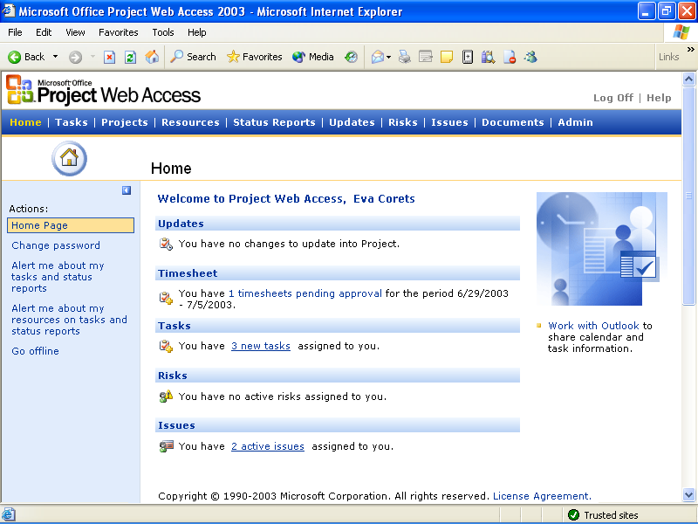
El portal de Microsoft Office Project Web Access le permite acceder y compartir de manera conveniente información del proyecto en toda su organización con tan sólo usar un explorador Web
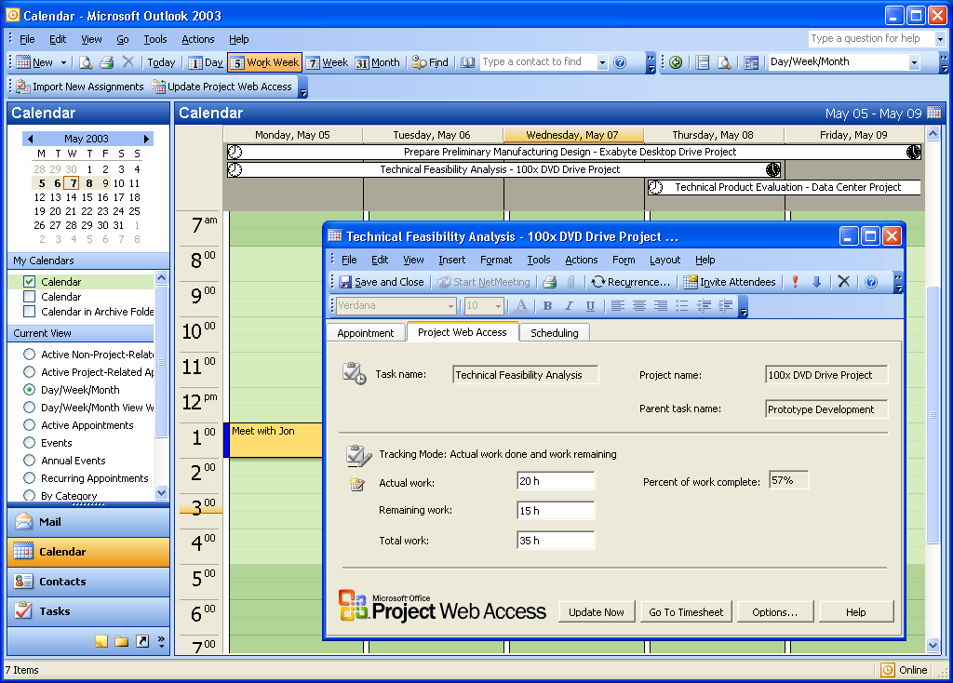
Los miembros del equipo pueden ver y actualizar fácilmente el progreso sobre las tareas de Project directamente a través de Microsoft® Outlook, al proporcionar una retroalimentación rápida a sus gerentes de proyecto
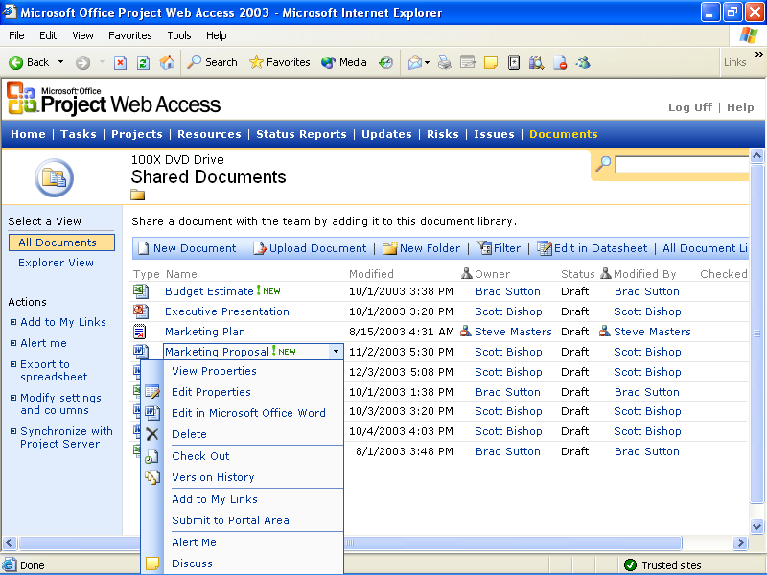
La administración centralizada de documentos ayuda a los equipos a mejorar la calidad de los entregables relacionados con el proyecto y a reducir el tiempo que se requiere para crearlos.

Acerca de la solución Administración de proyectos empresariales de Microsoft Office
La solución EPM de Microsoft Office permite a su organización alinear a su personal y proyectos con los objetivos estratégicos y así maximizar el crecimiento comercial y su eficiencia. La Solución EPM ofrece a su organización una visibilidad, la información y el control de los proyectos en toda su organización, al tiempo que promueve la participación de todos los accionistas del proyecto mediante herramientas conocidas. Con la Solución EPM puede administrar su cartera de proyectos para tomar mejores decisiones comerciales, optimizar sus recursos, agilizar la entrega de los proyectos, fortalecer la comunicación y mejorar la productividad de toda su organización.

Para obtener más informaición, visite www.microsoft.com/spain/office/project

©2004 Microsoft Corporation. Todos los derechos reservados.
Este documento es únicamente para fines informativos. MICROSOFT NO OFRECE GARANTÍA ALGUNA, EXPRESA O IMPLÍCITA, EN ESTE RESUMEN. Las compañías, organizaciones, productos, personas y eventos tomados como ejemplo en el presente documento son ficticios. No es objeto de este documento ni se debe inferir la asociación con compañía, organización, producto, persona o evento real alguno.
Microsoft y el logotipo de Office son registros o marcas registradas de Microsoft Corporation en Estados Unidos y/u otros países. Los nombres de las compañías o productos reales mencionados en el presente pueden ser las marcas registradas de sus respectivos propietarios.
0603 No. de parte 098-98060
Acceda rápidamente a información relevante a través del Web
Al utilizar el portal de Microsoft Office Project Web Access, los miembros del equipo cuentan con un acceso rápido a información personalizada y actualizada del proyecto. Al utilizar sólo un explorador Web, los miembros del equipo pueden administrar con eficiencia su propio trabajo, recibir recordatorios de fechas de vencimiento importantes, y dar una mejor prioridad sus actividades. Los miembros del equipo también pueden registrar el progreso de las tareas, enviar actualizaciones y entregar informes sobre el estado a través de Project Web Access a sus gerentes de proyecto para mantener los planes del proyecto actualizados.

Asegure la participación y la productividad con herramientas conocidas
La Solución EPM de Microsoft Office promueve la participación de todos los accionistas del proyecto a través de herramientas conocidas. Con la integración de Microsoft Outlook y Project Server, los miembros del equipo pueden generar informes sobre el progreso de sus tareas directamente a través del correo electrónico, para que los equipos del proyecto puedan proporcionar fácilmente actualizaciones a sus gerentes utilizando programas que ya conocen. Las notificaciones automatizadas de correo electrónico y alertas ayudan a los miembros del equipo y a los gerentes de proyecto a mantenerse informados acerca de las tareas nuevas, fechas límite próximas, cambios a los documentos relacionados con el proyecto, y mucho más.

Un asistente para presentaciones de Project Professional facilita transferir y presentar datos relacionados con el proyecto en una presentación Microsoft Office PowerPoint® o en un diagrama de Microsoft Office Visio®, por lo que puede compartir visualmente la información del proyecto con una audiencia más amplia. Además, los accionistas del proyecto también pueden exportar datos desde Project Professional y Project Web Access hasta Microsoft Office Excel para realizar un análisis más detallado.

Mejore la calidad, propiedad y responsabilidad
Microsoft Office Project Server 2003 se integra con Microsoft® Windows® SharePoint™ Services (requiere Microsoft® Windows Server™ 2003) para habilitar la colaboración en documentos y mejorar el uso compartido de la información en la Solución EPM de Microsoft Office.

Con la Solución EPM de Microsoft Office, los miembros del equipo pueden trabajar con eficiencia y en equipo para crear en colaboración los entregables del proyecto. Las capacidades sólidas de la administración de documentos y un depósito central de documentos permiten a los equipos del proyecto generar y dar seguimiento cuidadosamente a sus entregables utilizando la función de registro/salida y control de versiones además de fortalecer la calidad del trabajo producido.

La Solución EPM también proporciona la capacidad para dar seguimiento a los problemas y riesgos, para que los equipos puedan registrar, asignar y dar prioridad a los problemas y administrar de manera preactiva los riesgos que pueden afectar el rendimiento del proyecto.

